XX Всероссийская олимпиада школьников по астрономии 2012-2013 учебный год
X олимпиада по астрономии и космонавтике школьников города Калуги
I школьный этап

7-8 КЛАСС
I. Знакомство с конфигурацией созвездий
1. (6 баллов) Орион
(2 балла) Самая яркая звезда – β Ориона – Ригель, если школьники указывают вторую по яркости α Ориона – Бетельгейзе, то оценку не снижать.
II. Калейдоскоп по астрономии и космонавтике
Ответьте на вопросы (каждый вопрос до 4 баллов).
2.1. Плутон, т.к. он не относится теперь к большим планетам Солнечной системы.
2.2. Нет, если выходил он из точки Южного полюса Земли.
3.1. Белый цвет хорошо отражает солнечные лучи, белый скафандр не перегревается.
3.2. Расстояние от Марса до Земли, по сравнению с расстояниями до звезд, очень мало, поэтому конфигурации созвездий на марсианском небе не изменятся. Картами пользоваться можно, если пересчитать координаты звезд с учетом угла наклона Марса к эклиптике.
III. Решите задачи, поясняя решение рассуждениями (по 8 баллов за задачу).
4. «Модель Солнечной системы». По таблице среднее расстояние от Солнца до Меркурия – 0,4 а.е., до Венеры- 0,7 а.е., до Земли - 1 а.е., до Марса – 1,5 а.е., до Юпитера – 5,2 а.е., до Сатурна – 9,5 а.е., до Урана – 19,2 а.е., до Нептуна – 30 а.е. Масштаб модели 1 а.е.= 20 см, следовательно на модели от «центра Солнца» до Меркурия – 8 см, до Венеры- 14 см, до Земли – 20 см, до Марса – 30 см, до Юпитера – 104 см (1 м 4 см), до Сатурна – 190 см (1 м 90 см), до Урана – 384 см (3 м 84 см), до Нептуна – 600 см (6 м). Таким образом, если размещать все планеты в «линию», то вместятся все, если изображать полностью всю орбиту каждой планеты, то не вместится Нептун.
5. «Река и Солнце». Река течет на юг. 21 сентября (в день осеннего равноденствия) Солнце садится точно на западе, значит справа по течению реки – запад, слева – восток, впереди – юг, сзади – север.
6. «Миссия Вояджер». Радиосигнал распространяется равномерно со скоростью 300 000 км/с, расстояние, которое ему надо преодолеть 121 а.е., следовательно, время распространения составит
$$t=\frac{s}{υ}=\frac{\text{121}⋅\text{150000000}\text{км}}{\text{300000}{\text{км}}/с}=\text{60500}с=\text{16},8\text{часа}$$

XX Всероссийская олимпиада школьников по астрономии 2012-2013 учебный год
X олимпиада по астрономии и космонавтике школьников города Калуги
I школьный этап

9 КЛАСС
I. Знакомство с конфигурацией созвездий
1. (6 баллов) Кассиопея
(2 балла) Самая яркая звезда – α Кассиопеи – Шедар, вторая по яркости – β Кассиопеи - Каф.
II. Калейдоскоп по астрономии и космонавтике
Ответьте на вопросы (каждый вопрос до 4 баллов).
2.1. Фламинго, все остальные – названия созвездий.
2.2. Значение имеет не только продолжительность дня, но и угол падения солнечных лучей на поверхность земли. За полярным кругом даже летом Солнце не поднимается высоко и лучи почти скользят по поверхности, отдавая ей лишь малую часть своей энергии.
3.1. На орбите плотность атмосферы крайне мала, поэтому работе телескопа не мешают атмосферные явления (рефракция, турбулентность воздушных масс, изменение плотности атмосферы, содержание различных аэрозолей и др.), но главное там можно разместить телескопы, работающие на всех видах электромагнитных волн (инфракрасные, рентгеновские и гамма-телескопы строить на поверхности земли бессмысленно - атмосфера не пропускает эти виды излучения).
Примечание: если школьник указывает обоснованно хотя бы одну причину (отсутствие атмосферы или всеволновый характер орбитальных телескопов), ставить полный балл.
3.2. У Юпитера нет твердой поверхности.
III. Решите задачи, поясняя решение рассуждениями (по 8 баллов за задачу).
4. «Земной шар и кошка». Длина металлической ленты $l=2πR$(*), затем к ней добавляют $Δl=1м$, т.е. длина стала $l+Δl$, а радиус - $R+ΔR$: $l+Δl=2π(R+ΔR)$, раскрывая скобки и учитывая соотношение (*), получаем $Δl=2πΔR$, откуда $ΔR=\frac{Δl}{2π}=\frac{1м}{2⋅3,\text{14}}=0,\text{16}м=\text{16}\text{см}$.
В дырку высотой 16 см пролезет не только кошка!
Примечание: если школьники решают задачу, через нахождение численных значений радиусов, то баллы не снижать.
5. «Кто быстрее». Средняя скорость спортсмена: $υ=\frac{s}{t}=\frac{\text{42195}м}{\text{7681}с}=5,\text{49}м/с$
Средняя скорость движения Юпитера по орбите:
$$υ=\frac{s}{t}=\frac{2πR}{T}=\frac{2⋅3,\text{14}⋅5,2⋅\text{150}⋅{\text{10}}^{9}м}{\text{11},9⋅\text{365}⋅\text{24}⋅\text{3600}с}≈\text{13000}м/с=\text{13}{\text{км}}/с$$
Юпитер быстрее в 13000/5,5 ≈ 2364 раза!
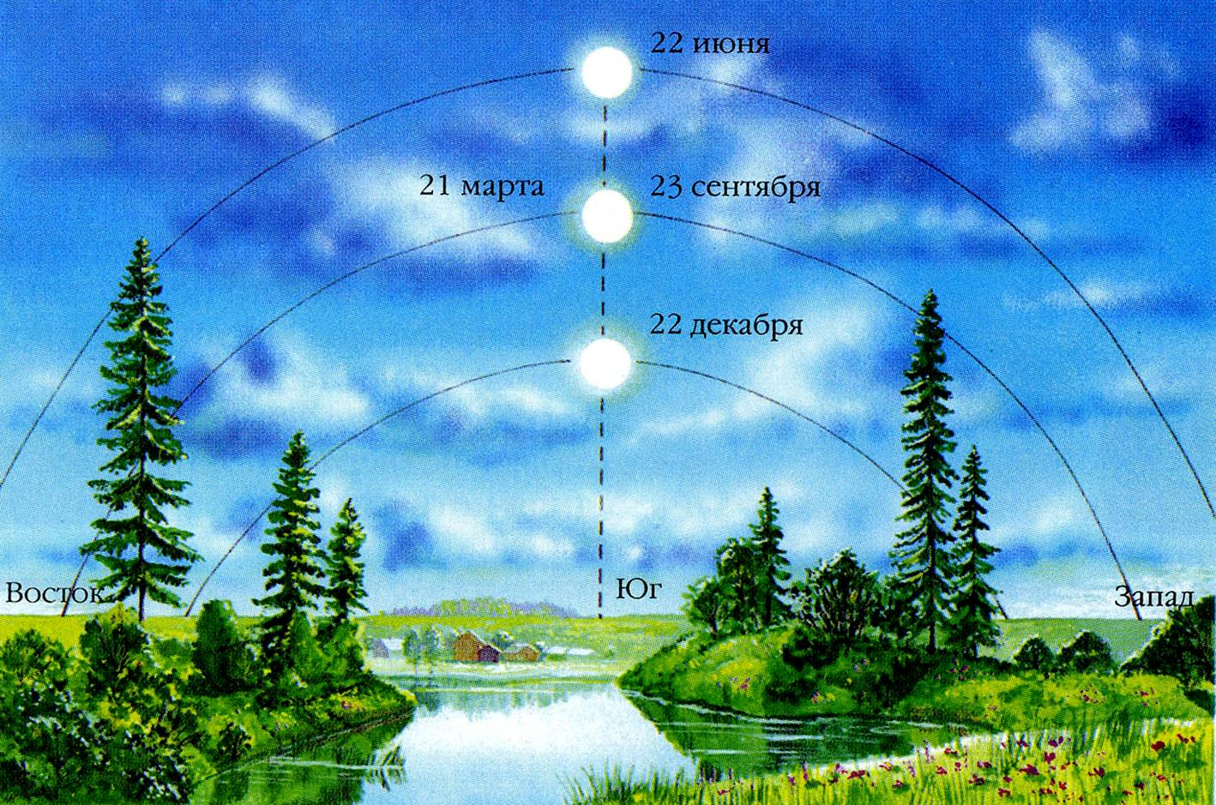
6. «Рисунок с дачи».
В дни равноденствий (на рисунке изображено положение Солнца на 21 марта) восход Солнца происходит точно в точке востока, а заход - в точке запада. Далее с каждым днем до летнего солнцестояния (22 июня) положение точек восхода и захода смещается. Точка восхода перемещается на северо-восток (если смотреть на юг - левее), а точка захода – на северо-запад (если смотреть на юг - правее).
По рисункам из учебника положение Солнца на горизонте смещается влево с декабря по июнь, следовательно, изображен восход Солнца.
XX Всероссийская олимпиада школьников по астрономии 2012-2013 учебный год
X олимпиада по астрономии и космонавтике школьников города Калуги
I школьный этап

10 КЛАСС
I. Знакомство с конфигурацией созвездий
1. (6 баллов) Персей
(2 балла) Самая яркая звезда – α Персея – Мирфак, вторая по яркости – β Персея - Алголь.
II. Калейдоскоп по астрономии и космонавтике
Ответьте на вопросы (каждый вопрос до 4 баллов).
2.1. Плеяды. Это звездное скопление, остальное - галактики.
2.2. Да, на экваторе.
3.1. Галилео Галилей
3.2. На орбите плотность атмосферы крайне мала, поэтому работе телескопа не мешают атмосферные явления (рефракция, турбулентность воздушных масс, изменение плотности атмосферы, содержание различных аэрозолей и др.), но главное там можно разместить телескопы, работающие на всех видах электромагнитных волн (инфракрасные, рентгеновские и гамма-телескопы строить на поверхности земли бессмысленно - атмосфера не пропускает эти виды излучения).
Примечание: если школьник указывает обоснованно хотя бы одну причину (отсутствие атмосферы или всеволновый характер орбитальных телескопов), ставить полный балл.
III. Решите задачи, поясняя решение рассуждениями (по 8 баллов за задачу).
6. «Что прочнее». Космическая станция находится в крайне разряженных слоях атмосферы (около 400 км на землей), значит, стенки должны выдерживать давление равное внутреннему давлению воздуха внутри станции – 1 атмосферу (10⁵ Па). На стенки подводного аппарата действует изнутри давление воздуха равное 1 атмосфере, а снаружи – атмосферное давление плюс давление 5000 м воды, следовательно, результирующее давление будет равно давлению воды:
p=ρgh=1000 кг/м³·10м/с²·5000м=5·10⁷Па, что больше давления одной атмосферы.
Более толстыми должны быть стенки подводного аппарата.
5. «Солнечное затмение». Корабль должен быть на таком расстоянии, чтобы угловой размер Солнца и Юпитера были равны (см. рисунок).
Rс
A
B
C
O₂
Rю
O₁
Юпитер
Солнце
ΔABO₁~ ΔACO₂, следовательно,
$\frac{{\text{AO}}_{1}}{{\text{AO}}_{2}}=\frac{{\text{BO}}_{1}}{{\text{CO}}_{2}}$ или $\frac{x}{x+a_{ю−с}}=\frac{R_{ю}}{R_{c}}$,
где х - искомое расстояние от Юпитера до космического аппарата, а_{ю-с} – расстояние от Юпитера до Солнца, R_{ю} – радиус Юпитера, R_{с} – радиус Солнца. Получаем, $x=\frac{a_{ю−с}⋅R_{ю}}{R_{c}−R_{ю}}=\frac{5,2⋅\text{150}⋅{\text{10}}^{6}\text{км}⋅\text{71500}\text{км}}{\text{695000}\text{км}−\text{71500}\text{км}}≈\text{89},4\text{млн}\text{км}≈0,6а\text{.}е\text{.}$
6. «МКС». На станцию массой m, движущейся по круговой орбите радиусом R вокруг Земли, будет действовать сила всемирного тяготения, сообщая ей центростремительное ускорение:
$F_{\text{тяготения}}=m⋅a_{ц\text{.}с\text{.}}$ или $G\frac{{\text{mM}}_{\text{земли}}}{R_{\text{орбиты}}^{2}}=m\frac{υ^{2}}{R_{\text{орбиты}}}$.
Учитывая, что $υ=\frac{2πR}{T}$, получаем $G\frac{M_{\text{земли}}}{R_{\text{орбиты}}^{2}}=\frac{4π^{2}R_{\text{орбиты}}}{T^{2}}$, откуда
$T=\sqrt{\frac{4π^{2}R_{\text{орбиты}}^{3}}{{\text{GM}}_{\text{земли}}}}=2{πR}_{\text{орбиты}}\sqrt{\frac{R_{\text{орбиты}}}{{\text{GM}}_{\text{земли}}}}$. R_{орбиты}=6400 км+400 км=6800 км, T≈5567 с ≈ 1,55 часа
XX Всероссийская олимпиада школьников по астрономии 2012-2013 учебный год
X олимпиада по астрономии и космонавтике школьников города Калуги
I школьный этап

11 КЛАСС
I. Знакомство с подвижной картой звездного неба
1.1. (4 балла) Координаты Алголя $σ=\text{40}°{\text{46}}^{}$, $α=3^{ч}{\text{05}}^{м}$, в Калуге Алголь является незаходящей звездой.
1.2. (4 балла) 17 октября в 23 часа 00 минут вечера по московскому времени Юпитер можно увидеть в Калуге в восточной части неба в созвездии Тельца.
II. Калейдоскоп по астрономии и космонавтике
Ответьте на вопросы (каждый вопрос до 4 баллов).
2.1. Динамометр, всё остальное – названия созвездий
2.2. Тонкий лунный серп находится на небе рядом с Солнцем, «рога» серпа обращены в сторону, противоположную Солнцу, а освещенная «выпуклость» - к Солнцу. На иллюстрации «рога» лунного серпа обращены от Солнца, что не верно, кроме того, Луна слишком далека от Солнца для нарисованной фазы месяца, и «рога» у месяца на рисунке очень велики (отрезок, соединяющий крайние точки «рожек» должен являться диаметром Луны).
3.1. Галилео Галилей
3.2. На ракете «Восток» Гагарин совершил первый в мире полет человека в космос 12 апреля 1961 года.
III. Решите задачи, поясняя решение рассуждениями (по 8 баллов за задачу).
4. «Странная нить». Путь, проходимый Землей вместе с Солнцем вокруг центра галактики, равен:
L=2πR_{орбиты} = 2·3,14·8000·3·10¹⁶м =1,5·10²¹ м.
Объем Земли $V=\frac{4}{3}{πR}^{3}=\frac{4}{3}⋅3,\text{14}⋅(\text{6400000}м)^{3}≈6,1⋅{\text{10}}^{\text{20}}м^{3}$.
Диаметр нити $d=\sqrt{\frac{4⋅V}{π⋅L}}≈0,7м$
5. «Луна и Солнце». Различие в звездных величинах Солнца и Луны составляет Δm = -13-(-26)=13, что соответствует разнице в блеске в 2,512¹³≈158600 раз.
6. «Близкая экзопланета».
На планету массой m, движущейся по круговой орбите радиусом R вокруг своей звезды, будет действовать сила всемирного тяготения, сообщая ей центростремительное ускорение:
$F_{\text{тяготения}}=m⋅a_{ц\text{.}с\text{.}}$ или $G\frac{{\text{mM}}_{\text{звезды}}}{R_{\text{планеты}}^{2}}=m\frac{υ^{2}}{R_{\text{планеты}}}$.
Учитывая, что $υ=\frac{2πR}{T}$, получаем $G\frac{M_{\text{звезды}}}{R_{\text{планеты}}^{2}}=\frac{4π^{2}R_{\text{планеты}}}{T^{2}}$, откуда $M=\frac{4π^{2}R_{\text{планеты}}^{3}}{{\text{GT}}^{2}}$.
M ≈ 3,3·10²⁹ кг или 0,16 масс Солнца.

